МАНУАЛ ПО LiveJasmin
  - ОГЛАВЛЕНИЕ
1. Подготовка к работе
2. Вход в аккаунт
3. Настройка трансляции

Подготовка к работе
Для пользователей из РФ
Перед входом на сайт необходимо установить расширение FastProxy, так как LiveJasmin может быть недоступен без использования прокси

Установка FastProxy:
Переходим в Яндекс Диск выбираем «FastProxyOnline_17_Chrome_Release» и нажимаем «Скачать»
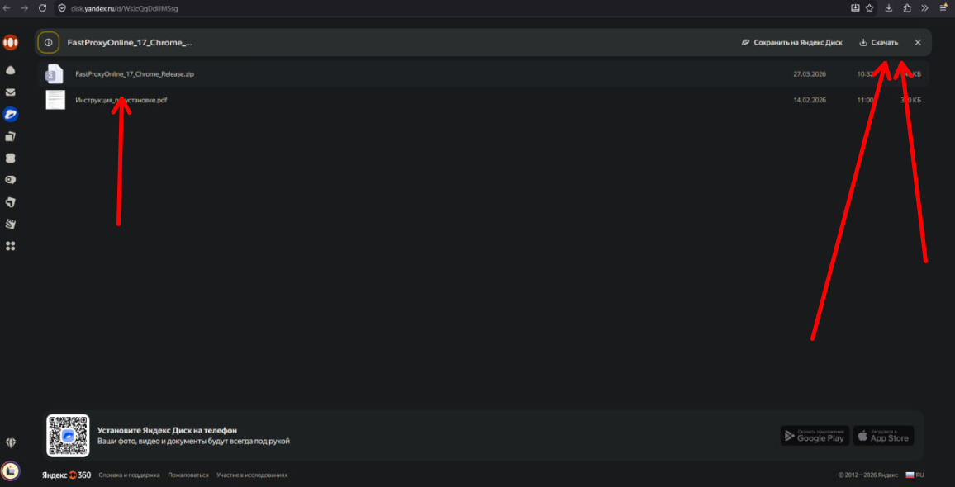
Распаковываем Zip-Архив куда нам удобно
Открываем «ShineBrowser», находим справа сверху 3 вертикальные точки, нажимаем «Расширения» и потом «Управление расширениями»
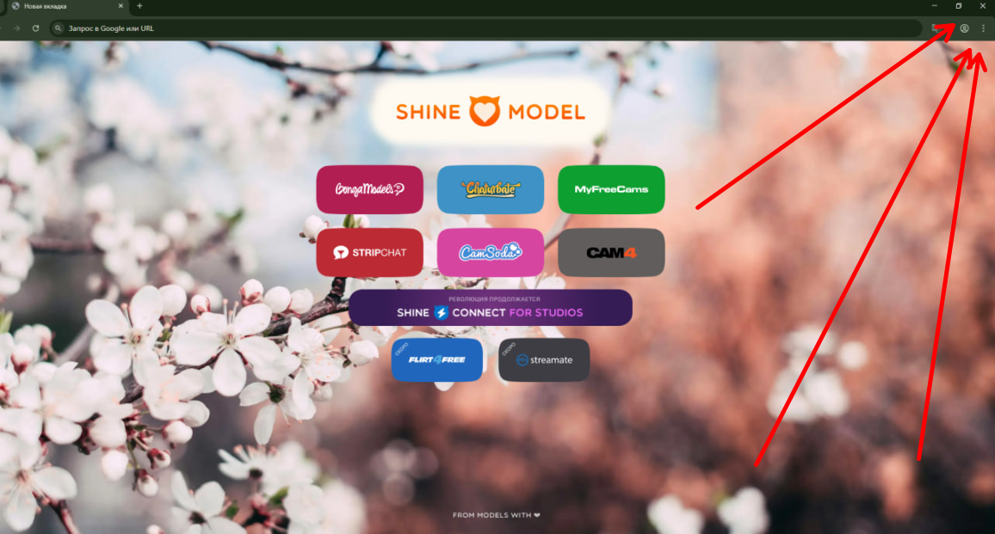
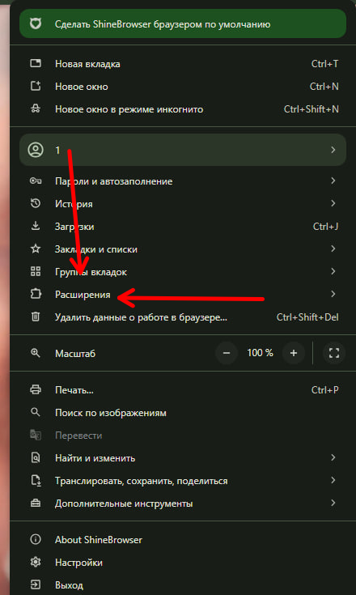
Справа сверху нажимаем «Режим разработчика»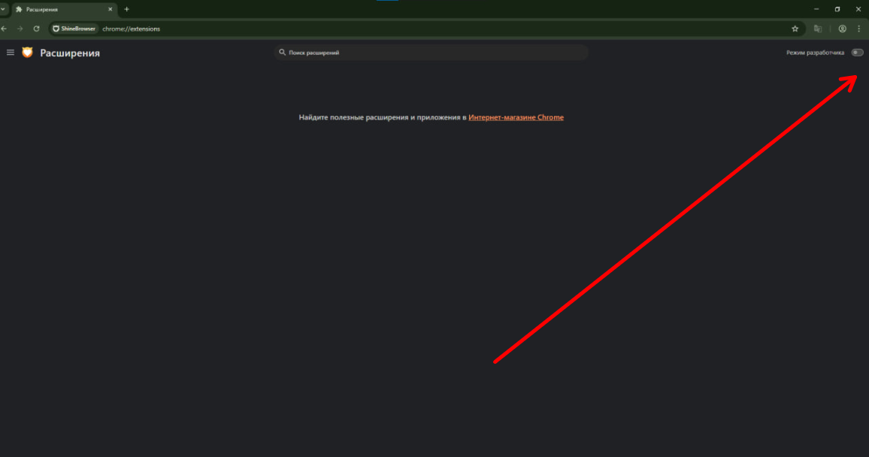
И нажимаем «Загрузить распакованное расширение» и выбираем папку «FastProxyOnline_17_Chrome_Release»
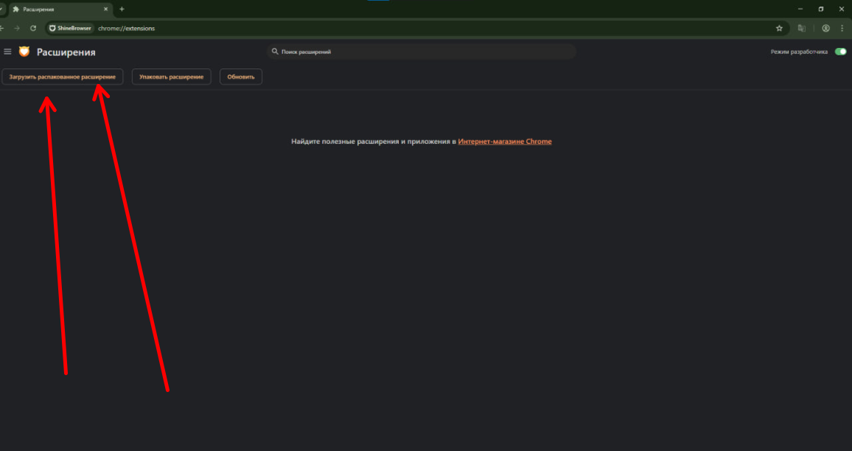

Вход в аккаунт
Переходим на сайт LiveJasmin Model нажимаем справа сверху «Войти»
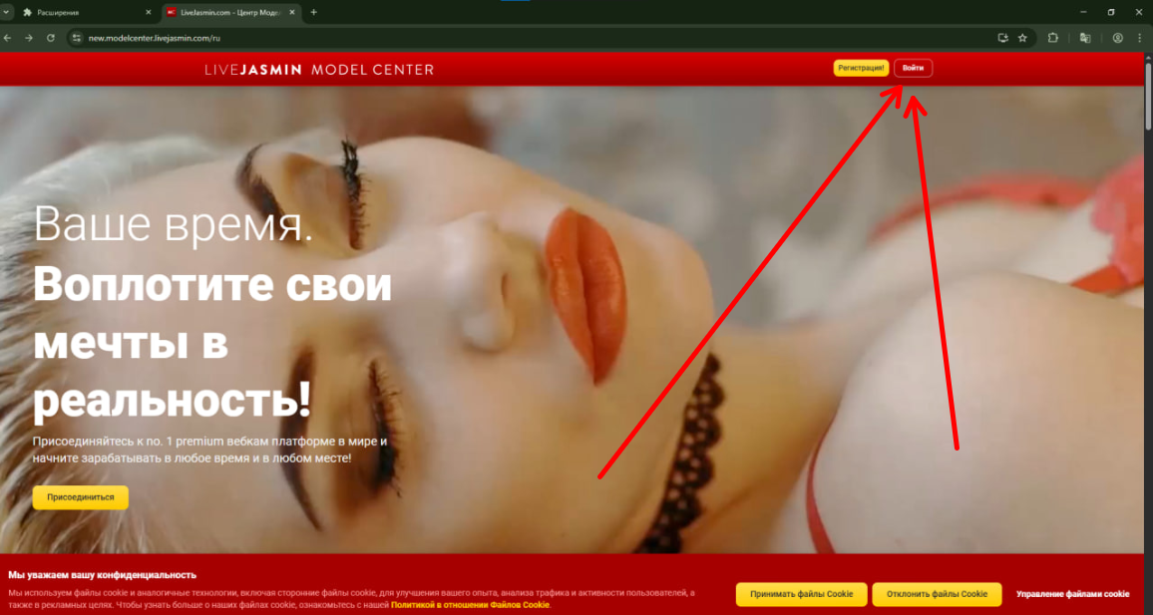
И входим в аккаунт по данным модели из анкеты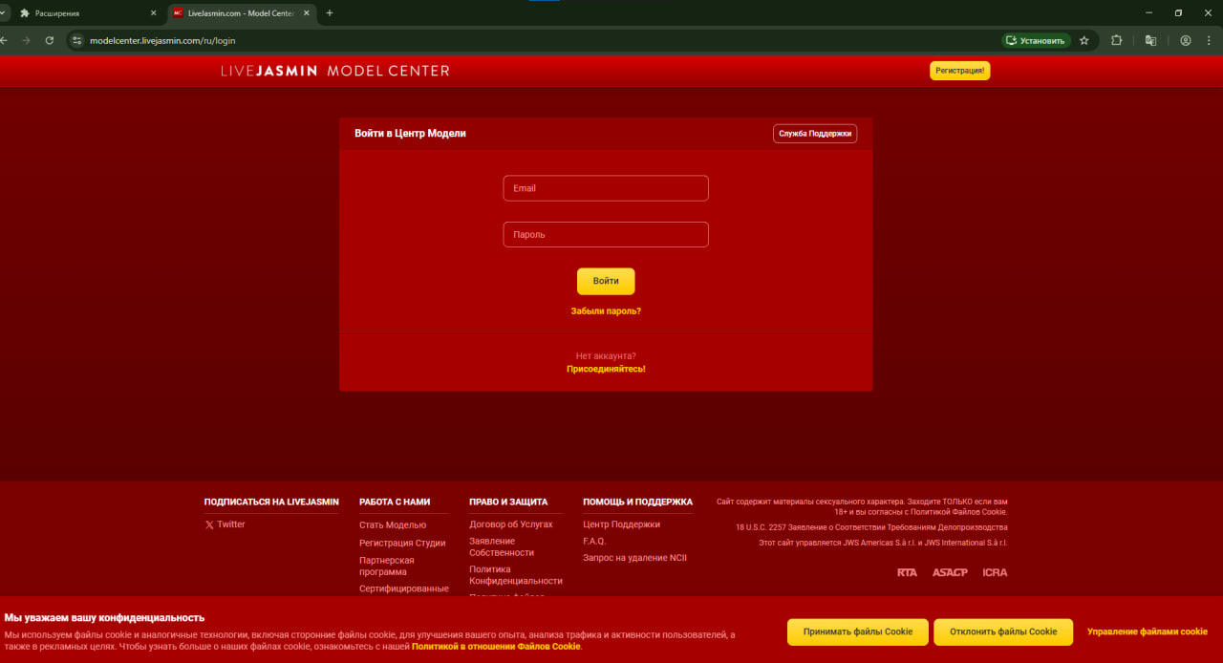

Настройка трансляции
Листаем главную страницу «LiveJasmin’а» чуть ниже и находим «В онлайн сейчас»
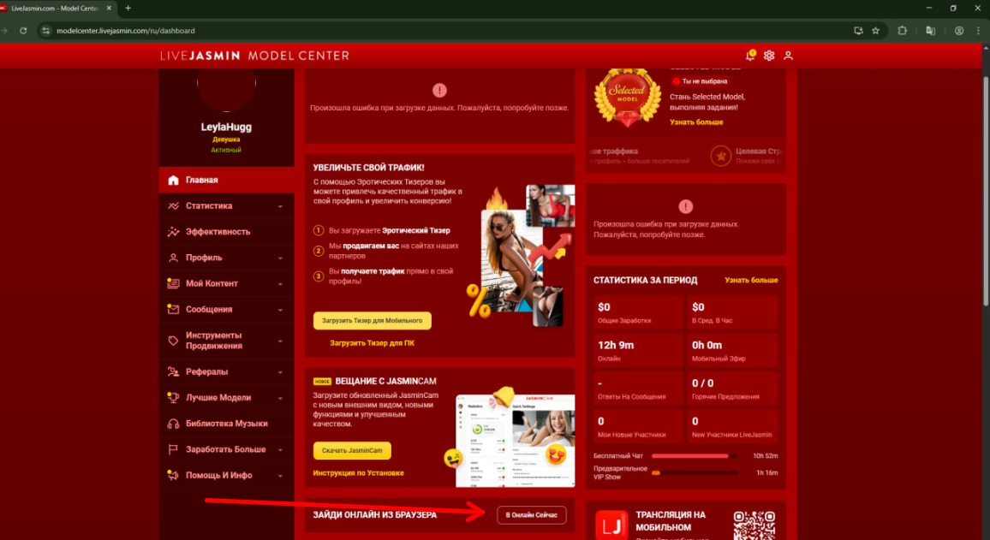
И дальше ставим настройки по скрину ниже
